Projekts

**LATVIJAS REPUBLIKAS MINISTRU KABINETS**

2016.gada___. _______ Noteikumi Nr.__

Rīgā (prot. Nr.__ __.§)

**Grozījumi Ministru kabineta 2013.gada 3.septembra noteikumos Nr.705 “Noteikumi par Valsts ieņēmumu dienesta muitas iestāžu un finanšu policijas ierēdņu formas tērpiem, žetonu un dienesta pakāpju atšķirības zīmēm”**

Izdoti saskaņā ar likuma

“Par Valsts ieņēmumu dienestu”

25. panta trešo daļu

Izdarīt Ministru kabineta 2013.gada 3.septembra noteikumos Nr.705 “Noteikumi par Valsts ieņēmumu dienesta muitas iestāžu un finanšu policijas ierēdņu formas tērpiem, žetonu un dienesta pakāpju atšķirības zīmēm” (Latvijas Vēstnesis, 2013, 173 nr.) šādus grozījumus:

1. Papildināt noteikumu nosaukumu aiz vārdiem “Noteikumi par” ar vārdiem “Valsts ieņēmumu dienesta ģenerāldirektora vietnieka, kura pakļautībā ir muitas iestāžu vai finanšu policijas ierēdņi, kā arī”.
2. Svītrot norādē, uz kāda likuma pamata noteikumi izdoti, vārdus “un piekto”.
3. Izteikt 1.punktu šādā redakcijā:

“1. Noteikumi nosaka Valsts ieņēmumu dienesta ģenerāldirektora vietnieka, kura pakļautībā ir muitas iestāžu vai finanšu policijas ierēdņi, kā arī Valsts ieņēmumu dienesta muitas iestāžu un finanšu policijas ierēdņu (turpmāk – iestāžu ierēdņi) formas tērpu, žetona un dienesta pakāpēm atbilstošu atšķirības zīmju aprakstu un paraugus.

1. Papildināt 2.5.apakšpunktu aiz vārdiem “taktiskā veste” ar vārdiem “uzkabes bruņu veste atklātai nēsāšanai, bruņu cepure/ķivere”.
2. Papildināt noteikumus ar 2.8 apakšpunktu šādā redakcijā:

“2.8. bruņu veste slēptai nēsāšanai – miesas krāsā.”.

1. Aizstāt 16.punktā vārdus “MUITAS KRIMINĀLPĀRVALDE” ar vārdiem “MUITAS POLICIJA”.
2. Aizstāt 25.punktā vārdus “MUITAS KRIMINĀLPĀRVALDE” ar vārdiem “MUITAS POLICIJA”.
3. Aizstāt 27.punktā vārdus “MUITAS KRIMINĀLPĀRVALDE” ar vārdiem “MUITAS POLICIJA”.
4. Papildināt noteikumus ar 27.1, 27.2 un 27.3 punktu šādā redakcijā:

“27.1 Uzkabes bruņu veste atklātai nēsāšanai – aprīkota ar bruņu paneļiem, vēdera, krūšu, muguras, sānu, kā arī daļēju plecu aizsardzībai pret 9 mm pistoļu un mašīnpistoļu lodēm, ar līpslēdzējiem regulējamu plecu jostu garumu un regulējamu sānu malas aizdari. Priekšdaļa ar noņemamām kabatām. Veste ir nošūta ar lentēm, uz kurām var stiprināt dažāda veida maciņus. Priekšdaļas virskrūšu un krūšu līmenī kabatas ar pārloku un līpslēdzēja aizdari; vidukļa līmenī divas kabatas ar pārloku; nodalījumi ar pretizkrišanas aizdari nazim un ierocim. Mugurdaļā lāpstiņu līmenī uzšūta plata kabata ar pārloku un līpslēdzēju aizdari. Uz krūtīm un muguras daļas kabatas pārloka atstarojošs uzraksts “FINANŠU POLICIJA” vai “MUITAS POLICIJA” baltā krāsā.

27.2 bruņu veste slēptai nēsāšanai – viegla, aprīkota ar bruņu paneļiem, vēdera, krūšu, muguras, sānu, kā arī daļēju plecu aizsardzībai pret 9 mm pistoļu un mašīnpistoļu lodēm.

27.3 bruņu cepure/ķivere – viegla ballistiskā bruņu cepure/ķivere. Galvas aizsardzībai pret 9 mm pistoļu un mašīnpistoļu lodēm, mehāniskiem triecieniem un šķembām eksplozijas triecienvilni. Aprīkota ar amortizācijas sistēmu, 4 (četru) pozīciju zema profila aksesuāru sliedēm, zodu siksnām, nakts redzamības ierīces papildus nostiprināšanu. Funkcionāls veidols ķiveres profilā dod iespēju to lietot ar aktīvas dzirdes aizsardzības austiņām. Savienojamība ar speciālajām aizsargbrillēm.

27.4 Speciālas aizsargbrilles – īpaši vieglas, izturīgas un sastāv no briļļu rāmja (pusrāmja konstrukcija) un 2 (divām) maināmām lēcām, kuras ir drošas pret skrāpējumiem, neaizsvīst, izgatavotas no triecienizturīga polikarbonāta materiāla, kurš nodrošina vienmērīgu redzamības dzidrumu dažādos skata leņķos, aizsargā redzes orgānus (acis).”

1. Svītrot 59.punktā vārdus “muitas un finanšu policijas”.
2. Izteikt 1.pielikuma nosaukumu šādā redakcijā:

“Iestāžu ierēdņu formas tērpu un žetona paraugi”.

1. Izteikt 1.pielikuma 19.attēlu šādā redakcijā:

“19.attēls

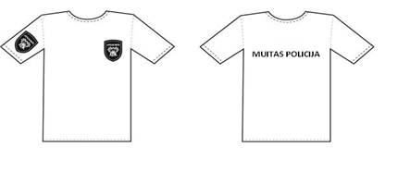”

1. Izteikt 1.pielikuma 29.attēlu šādā redakcijā:

“29.attēls

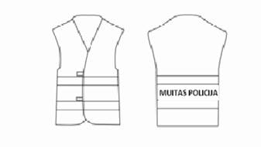

”

1. Izteikt 1.pielikuma 31.attēlu šādā redakcijā:

“31.attēls

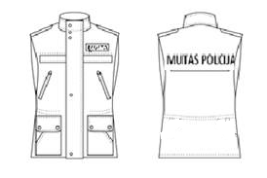

”

1. Papildināt 1.pielikumu ar 33.1, , 33.2 , 33.3 , 33.4 attēlu šādā redakcijā:

“33.1attēls

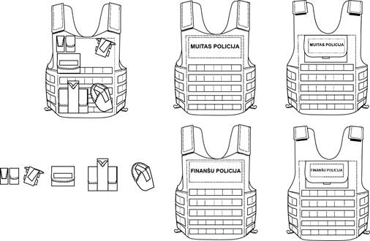

33.2 attēls

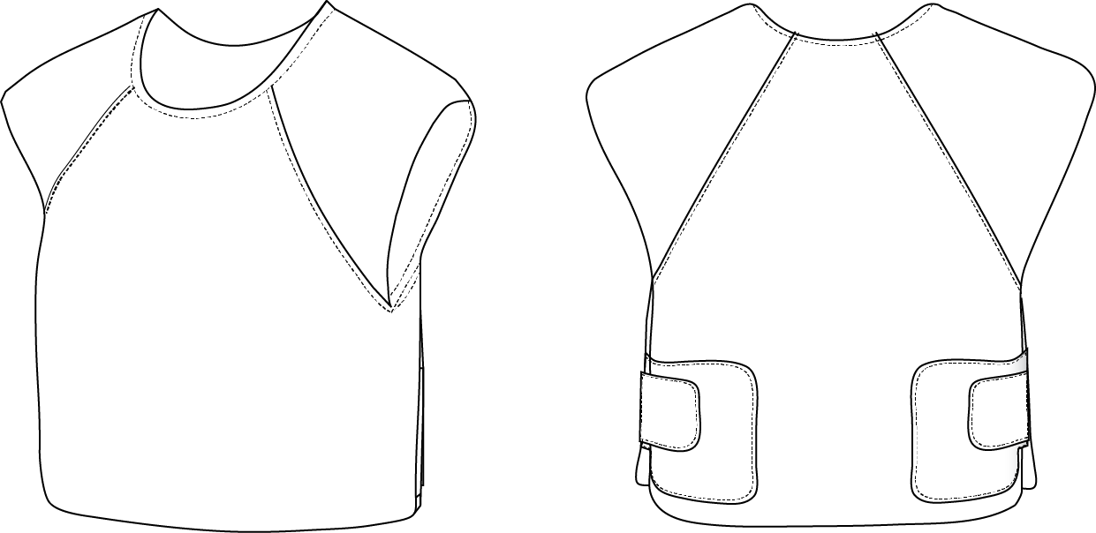

33.3 attēls

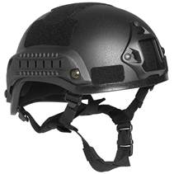

33.4 attēls

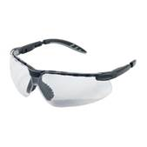

”

1. Izteikt 2.pielikuma nosaukumu šādā redakcijā:

“Iestāžu ierēdņu dienesta pakāpju atšķirības zīmju paraugi”.

Ministru prezidents Māris Kučinskis

Finanšu ministre Dana Reizniece-Ozola

26.05.2016 11:01

564

D.Deičmane, 67120590

Danute.Deicmane@vid.gov.lv